楓樹國小101年度接受桃園縣龜山鄉公所補助各國民小學購置兒童讀物成果照片
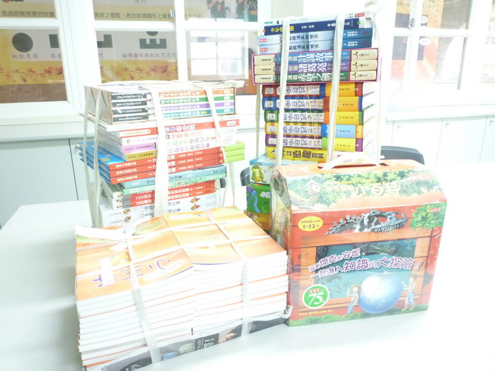
本案所購置兒童讀物實品
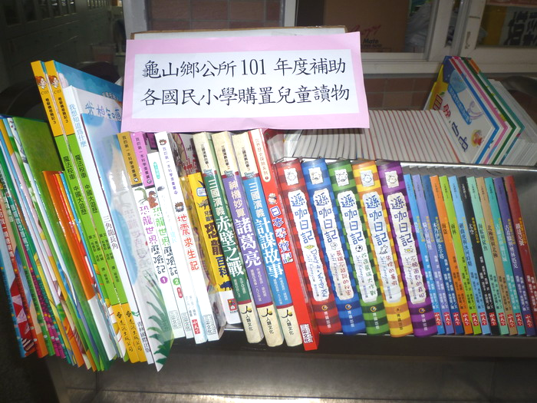
本案所購置兒童讀物實品
楓樹國小101年度接受桃園縣龜山鄉公所補助各國民小學購置兒童讀物成果照片
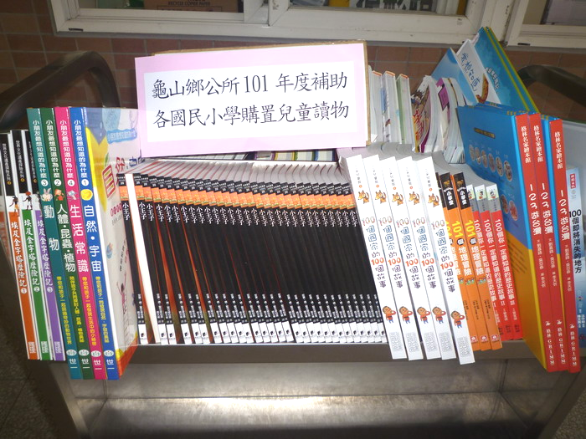
本案所購置兒童讀物實品
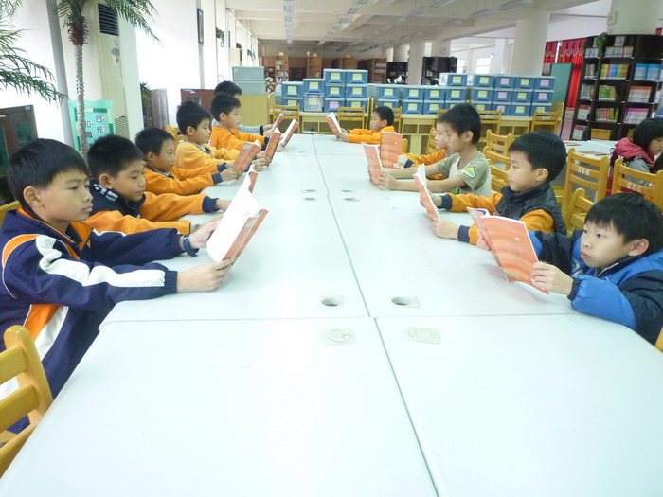
學生使用本案所購置兒童讀物之情形
楓樹國小101年度接受桃園縣龜山鄉公所補助各國民小學購置兒童讀物成果照片
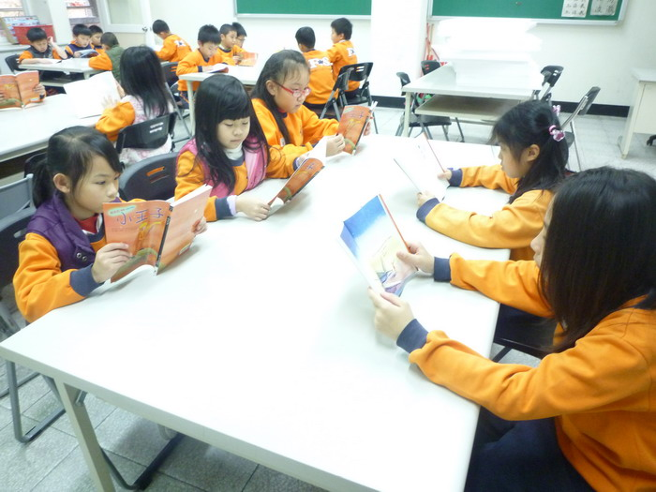
學生使用本案所購置兒童讀物之情形
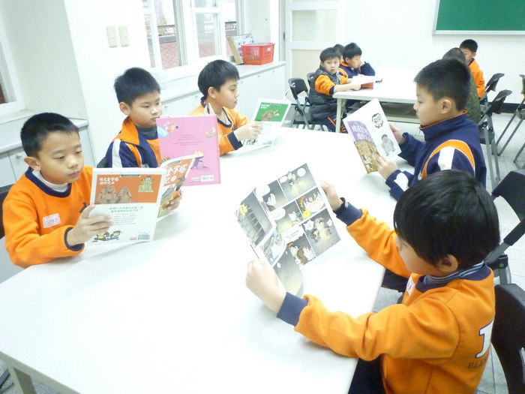
學生使用本案所購置兒童讀物之情形

